**今日动态**

10.20 星期四 晴

班级人数：25人，今日实到：21人。

**一日生活活动篇**  

|  |  |  |  |  |  |
| --- | --- | --- | --- | --- | --- |
| **姓名** | **情绪** | **区域活动** | **进餐** | **午睡** | **备注** |
| **杨子宸** | **★** | **√** | **★** | **★** | **★：**  **好、**  **吃完、**  **睡着。**  **●：**  **一般、**  **未吃完、**  **未睡。** |
| **黄英豪** | **★** | **√** | **★** | **★** |
| **薛远憬** | **请假** | **请假** | **请假** | **请假** |
| **蔡承轩** | **●** | **√** | **★** | **★** |
| **梅语辰** | **★** | **√** | **★** | **★** |
| **于一鸣** | **★** | **√** | **★** | **★** |
| **姜怀逸** | **★** | **√** | **●** | **★** |
| **姜怀兴** | **★** | **√** | **★** | **★** |
| **肖铭轩** | **★** | **√** | **★** | **★** |
| **周成旭** | **★** | **√** | **★** | **★** |
| **顾书言** | **请假** | **请假** | **请假** | **请假** |
| **许烁** | **★** | **√** | **★** | **★** |
| **张嘉辰** | **请假** | **请假** | **请假** | **请假** |
| **史芯宁** | **★** | **√** | **●** | **★** |
| **高语晴** | **★** | **√** | **★** | **★** |
| **吕卓彤** | **★** | **√** | **★** | **★** |
| **刘若熙** | **★** | **√** | **★** | **★** |
| **丁趙妍** | **★** | **√** | **★** | **●** |
| **朱宸钰** | **★** | **√** | **★** | **★** |
| **龚昕苒** | **★** | **√** | **★** | **★** |
| **李诗雨** | **请假** | **请假** | **请假** | **请假** |
| **杨静宸** | **★** | **√** | **●** | **★** |
| **赵静姝** | **★** | **√** | **★** | **★** |
| **唐文津** | **★** | **✕** | **★** | **●** |
| **雷嘉怡** | **★** | **√** | **●** | **★** |

**今日食谱：虾仁炖蛋、花菜炒肉丝、生菜蘑菇粉丝汤**

**区域游戏篇**  

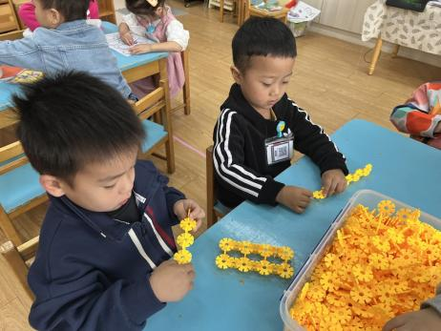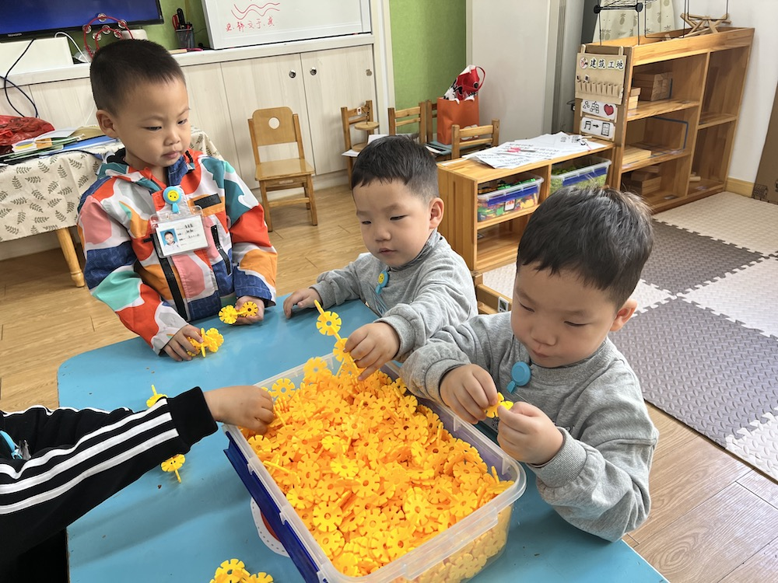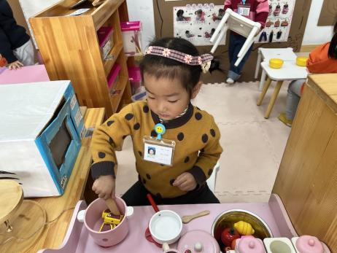

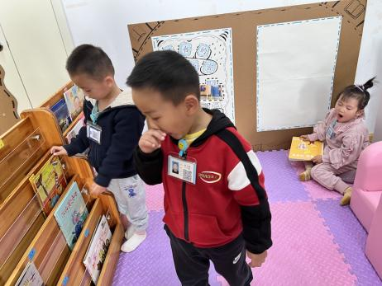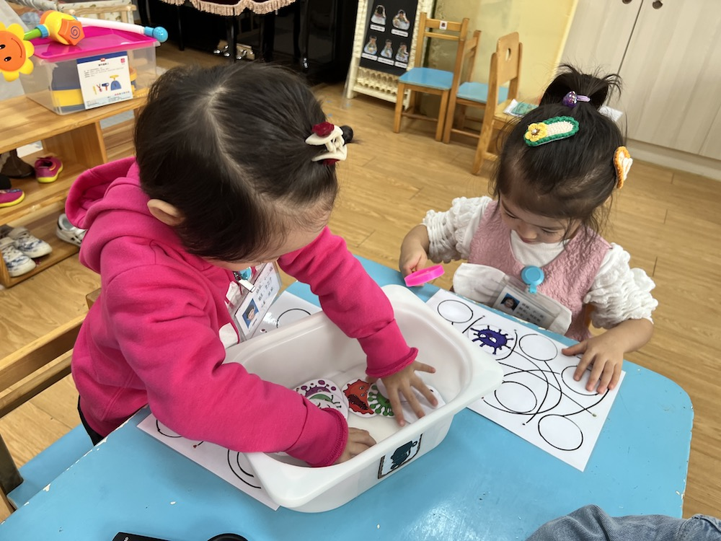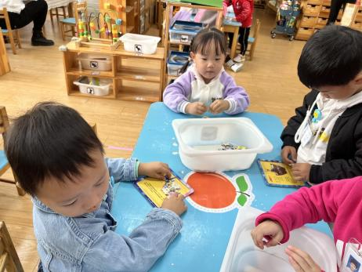

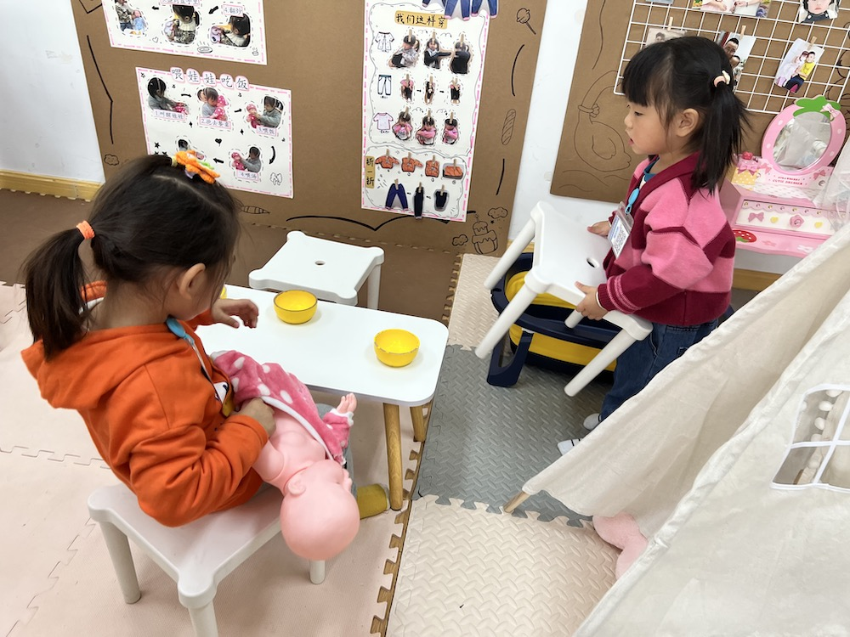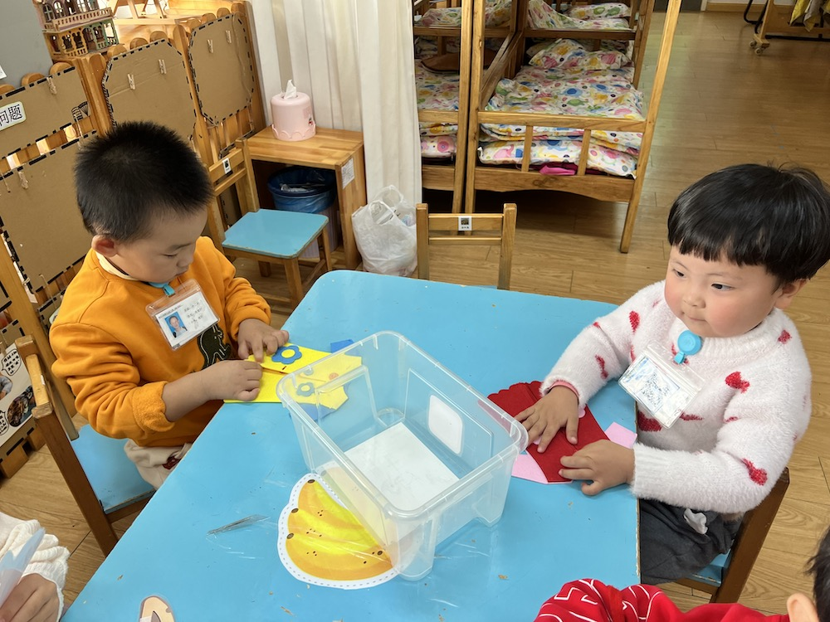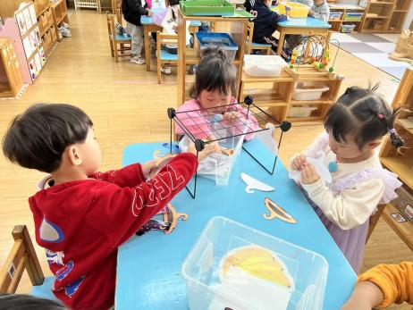

**集体活动篇**  

1. 音乐：读书郎

今天我们进行了音乐活动《读书郎》，歌词内容比较多，所以我们一边听一边集体记录图谱。小朋友们都能够跟着图谱说一说歌词，在活动中能够跟着音乐大胆演唱的幼儿有：**杨子宸、黄英豪、蔡承轩、梅语辰、姜怀逸、肖铭轩、周成旭、许烁、高语晴、吕卓彤、刘若熙、丁趙妍、朱宸钰、赵静姝、雷嘉怡。**其中，能够边唱边做动作表现自己的幼儿有**：黄英豪、吕卓彤、雷嘉怡、刘若熙、蔡承轩、周成旭、高语晴、丁趙妍、朱宸钰、姜怀逸，**其他宝宝也要加油哦！

小嘛小儿郎，背着那书包上学堂

不怕太阳晒，也不怕那风雨狂

只怕先生骂我懒哟，没有学问那无颜见爹娘

啷里格啷里格隆咚锵，没有学问那无颜见爹娘

只怕先生骂我懒哟，没有学问那无颜见爹娘

啷哩个廊哩个啷哩个啷，没有学问那无颜见爹娘

见视频。

 **家园配合**  

各位家长好！

1.今天放学时发放的《2022年秋学期新北区低保对象教育补贴工作的告家长书》，请家长们仔细阅读后填写好，并于明天早上带来哦！

2.今天我们将孩子上次带来的绘本发回家，个别幼儿的放在了 图书区。因为即将开展关于《秋天》的主题，家里有关于秋天的绘本，明天也可以带来哦！

3.安全教育《不跟陌生人走》，请还没有完成的家长们回家带着孩子完成一下哦！

执笔人：张洁